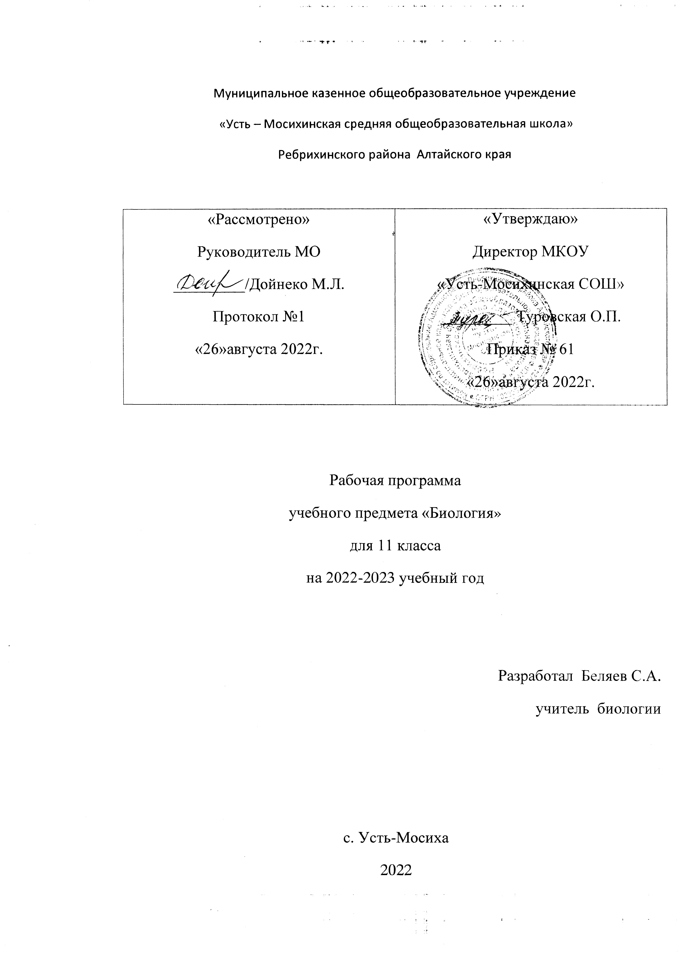

Пояснительная записка
Рабочая программа по биологии ориентирована на учащихся 11 класса и
разработана на основе следующих документов:
1. Федеральный государственный образовательный стандарт среднего общего образования, утвержденный приказом Министерства образования и науки Российской федерации Приказ Минобрнауки России от 17.05.2012 N 413
2. Авторская программа: Рабочая программа к линии УМК В.И.Сивоглазова Биология базовый и углубленный уровни 10-11 классы/ И.Б.Агафонова, Н.В.Бабичев, В.И.Сивоглазов.- Москва: «Дрофа», 2019 г
3. Основная образовательная программа среднего общего образования МКОУ «Усть-Мосихинская СОШ».
4. Положение о рабочей программе учебного предмета МКОУ «Усть-Мосихинская СОШ».
5. Учебный план среднего общего образования МКОУ «Усть-Мосихинская СОШ» на текущий учебный год.
6. Годовой календарный учебный график МКОУ «Усть-Мосихинская СОШ» на текущий учебный год.

Рабочая программа составлена на 34 учебные недели по 1 часу в неделю, общий объем 34 часа в год.
Лабораторных работ 7
Практических работ 2

Цели обучения биологии в 10-11 классе:
- познакомить школьника с современными представлениями биологии и дать фундаментальное биологическое образование, ориентированное на подготовку выпускника средней школы к поступлению в высшие учебные заведения различного профиля;
- социализация учащихся, их приобщения к культурным ценностям, формирование экологического сознания, овладение учебно-познавательными и ценностно-смысловыми компетенциями, достижение предметных, личностных и метапредметных результатов обучения.

При проведении уроков биологии в 11 классе используются методы обучения: словесные (рассказ, объяснение, беседа, работа с учебником), наглядные (наблюдение, иллюстрация, демонстрация презентаций), практические и лабораторные работы, активные (метод проблемных ситуаций, метод проектов, ролевые игры и др.).
В рамках урока биологии используются коллективная, фронтальная, групповая, парная и индивидуальная формы работы учащихся.

Планируемые результаты освоения учебного предмета

Предметные результаты обучения
Рабочая программа к линии УМК В.И.Сивоглазова Биология базовый и углубленный уровни 10-11 классы/ И.Б.Агафонова, Н.В.Бабичев, В.И.Сивоглазов.- Москва: «Дрофа», 2019 г Стр. 31-47

Метапредметные результаты обучения
Рабочая программа к линии УМК В.И.Сивоглазова Биология базовый и углубленный уровни 10-11 классы/ И.Б.Агафонова, Н.В.Бабичев, В.И.Сивоглазов.- Москва: «Дрофа», 2019 г. 47

Личностные результаты обучения
Рабочая программа к линии УМК В.И.Сивоглазова Биология базовый и углубленный уровни 10-11 классы/ И.Б.Агафонова, Н.В.Бабичев, В.И.Сивоглазов.- Москва: «Дрофа», 2019 г.Стр. 47

Формы контроля: стартовый, промежуточный (2 раза в год), итоговый контроль в формате тестов, контрольных работ. Текущий контроль в формате самостоятельных, проверочных работ, тестов, опроса. Для оценивания практических навыков используется практическая/ лабораторная работа.

Оценочные средства по биологии для 11 класса составлены на основе «Биология. 11 класс. Методическое пособие к учебнику И. Б. Агафоновой, В. И. Сивоглазова «Биология. 11 класс. Базовый уровень» Мишакова Валентина Николаевна, Агафонова Инна Борисовна, Сивоглазов Владислав Иванович – М., «Дрофа», 2021 г.
Достижение выполнения учебной программы осуществляется путем корректировки данной рабочей программы согласно действующих в текущем учебном году годового календарного учебного графика ОУ и расписания уроков в начале учебного года путем сокращения часов на итоговое повторение или путем сокращения количества часов на отдельные объемные по времени темы. Сокращению не подлежит количество практических работ за год.
Об изменениях общего объема часов в год вносится запись в лист внесения изменений и коррекции в начале учебного года.

Содержание учебного предмета

Рабочая программа к линии УМК В.И.Сивоглазова Биология базовый и углубленный уровни 10-11 классы/ И.Б.Агафонова, Н.В.Бабичев, В.И.Сивоглазов.- Москва: «Дрофа», 2019 г.Стр. 9 - 30

Преподавание курса ориентировано на использование учебного и программно-методического комплекса, в который входят: В.И.Сивоглазов, И.Б.Агафонова, Е.Т.Захарова. Биология. Общая биология. Учебник. Базовый уровень. 11класс – М.:Дрофа, 2019 г. УМК предназначен для завершающей ступени обучения образовательной школы.

Календарно-тематический план

№ п/п |  | Тема раздела (с указанием количества часов в разделе), тема урока | Домашнее задание | Дата проведения
Общий | Раздела, урока в разделе |  |  | По плану | Фактическая
 |  | Раздел 1 Вид (21 ч)
1 | 1.1 | Развитие биологии в додарвиновский период. Работа К.Линнея | §1, табл
2 | 1.2 | Эволюционная теория Ж.Б.Ламарка | §2, в.1,2
3 | 1.3 | Предпосылки возникновения учения Чарлза Дарвина | §3, в.3,5
4 | 1.4 | Эволюционная теория Чарлза Дарвина | §4, в.3
5 | 1.5 | Вид: критерии и структура Лабораторная работа 1 «Изучение изменчивости и критериев вида, описание видов по морфологическому критерию» | §5, з.4 стр.33
6 | 1.6 | Популяция как структурная единица вида и эволюции | §6, з. 3,4
7 | 1.7 | Популяция как единица эволюции | §7, в.5, з.1
8 | 1.8 | Факторы эволюции. Лабораторная работа 2 «Изучение изменчивости у особей одного вида» | §8, в.4,5
9 | 1.9 | Естественный отбор – главная движущая сила эволюции | §9, табл
10 | 1.10 | Адаптация организмов к условиям обитания как результат действия естественного отбора. | §10, табл
11 | 1.11 | Видообразование как результат эволюции | §11, з.3
12 | 1.12 | Сохранение многообразия видов как основа устойчивого развития биосферы | §12, з.1,2
13 | 1.13 | Доказательства макроэволюции органического мира | §13, в.4,5, з.1
14 | 1.14 | Развитие представлений о происхождении жизни на Земле. | §14, в.4
15 | 1.15 | Современные представления о возникновении жизни | §15, в.2, з.2
16 | 1.16 | Развитие жизни на Земле | §16, табл
17 | 1.17 | Гипотезы происхождения человека. | §17, з.2
18 | 1.18 | Положение человека в системе животного мира | §18, в.5
19 | 1.19 | Эволюция человека | §19, табл
20 | 1.20 | Человеческие расы | §20, пов.1-19
21 | 1.21 | Промежуточный контроль по теме «Происхождение человека»
 |  | Раздел 2 Экосистема (12 ч)
22 | 2.1 | Организм и среда. Экологические факторы | §21, з.4
23 | 2.2 | Абиотические факторы среды | §22, з.1
24 | 2.3 | Биотические факторы среды. | §23, табл
25 | 2.4 | Структура экосистем | §24, в.2,5
26 | 2.5 | Пищевые связи. Круговорот веществ и поток энергии в экосистемах | §25, в.3,4, з.1
27 | 2.6 | Причины устойчивости и смены экосистем Экскурсия «Естественные (природные) экосистемы (лес, луг, водоем и т.д.) своей местности» | §26, отчет по экскурсии
28 | 2.7 | Влияние человека на экосистемы. Экскурсия «Искусственные экосистемы (парк, сквер, сад, поле и т.д.) своей местности» | §27, отчет по экскурсии
29 | 2.8 | Биосфера – глобальная экосистема | §28, в.3,5
30 | 2.9 | Роль живых организмов в биосфере | §29 в.5
31 | 2.10 | Биосфера и человек. | §30, в. 3,4, з.1
32 | 2.11 | Основные экологические проблемы современности Лабораторная работа 3 «Анализ и оценка последствий деятельности человека в экосистемах» | §31 з.2
33 | 2.12 | Пути решения экологических проблем. Лабораторная работа 4 «анализ и оценка глобальных экологических проблем и путей их решения» | §32, пов. 21-31
34 |  | Итоговое повторение
Итого: 34 часа
Лабораторных работ: 4
Экскурсий: 2

Перечень учебно-методического комплекта (УМК)

Класс | Учебник | Авторская  программа | Учебно-  методические  материалы | Оценочные  материалы
10 | В.И.Сивоглазов, И.Б.Агафонова, Е.Т.Захарова. Биология. Общая биология. Учебник. Базовый уровень. 11класс – М.:Дрофа, 2019 г | Рабочая программа к линии УМК В.И.Сивоглазова Биология базовый и углубленный уровни 10-11 классы/ И.Б.Агафонова, Н.В.Бабичев, В.И.Сивоглазов.- Москва: «Дрофа», 2019 | Биология. Общая биология. 10 класс. Базовый уровень. Методическое пособие к учебнику В.И.Сивоглазова, И.Б.Агафоновой, Е.Т.Захаровой-М.: Дрофа, 2020 г. | Биология. Общая биология. 10 класс. Базовый уровень. Методическое пособие к учебнику В.И.Сивоглазова, И.Б.Агафоновой, Е.Т.Захаровой-М.: Дрофа, 2021 г.

